理科教育法Ⅲ 第1回模擬授業報告書
4班 國永知裕 山本拓海 村山尊紀

模擬授業実施日 2011年10月15日

単元 高校 化学Ⅰ－酸化還元

テーマ 酸化還元反応―イソジンによるビタミンCの定量―

目的・ねらい
化学の学習内容と日常生活を関連づけて勉強することによって、化学が自分の生活の中で重要であることを実感してもらうことを目的とする。ここでは、サプリメントのビタミンCとイソジン内に含まれるヨウ素を使って酸化還元反応が身近な食品にも応用されていることを知る。

授業内容及び概要
化学の分野において酸化還元反応は我々の生活の至るところに存在している。例えば、食品は通常、放置しているだけで空気中の酸素によって酸化され、痛んだり、腐敗してしまう。しかし、我々が普段購入し口にしているPETボトルのお茶やコンビニのおにぎりには、それを防ぐためのビタミンCなどの還元剤が酸化防止剤として添加されている。本模擬授業では、身近に存在する製品であるサプリメントのビタミンCとイソジンを使って酸化還元反応の実験を行い、酸化防止剤の働きを学習した。

準備物
うがい薬 イソジン（7g/lのヨウ素含有）
ビタミンCが入ったサプリメント（一錠：500mgのビタミンC）
紙コップ×2
目盛付きスポイト（0.5ml）
片栗粉（大さじ一杯程度）

実験方法
サプリメント（一錠：500mgのビタミンC）を200mlの水に溶かし、ビタミンC溶液とした。ビタミンC溶液10mlに大さじ一杯の片栗粉を入れ、その後、ビタミンC溶液にスポイトでイソジンを0.5 ml滴下し、撹拌を行った。これをヨウ素デンプン反応によってビタミンC溶液が紫色になるまで行った。

授業の流れ
導入（5-10分）
はじめにコンビニのパンやおにぎり、PETボトルのお茶などを各班に配り、その成分表示を見てもらった。その中に『ビタミンC、ビタミンE、VC、VE』という表示があることを確認させ、「なぜおにぎりやお茶にまでわざわざビタミンCなどが添加されているのでしょうか？」という発問をし、数名の生徒から答えを聞き出した（美容のため、味付けのためなどの意見が出た）。その後、実はビタミンは酸化防止剤として添加されていることを教え、食品の品質を維持する上で酸化を防ぐことが重要であることを分かりやすい例（家で淹れた緑茶は茶色くなるが、PETボトルの緑茶はいつまでも変色しない）を挙げて説明した。酸化防止剤の働きは化学で習う酸化還元反応で説明できることを示した後に、おさらいとして銅の酸化反応を例に、酸化還元反応は電子の授受で説明できることとどの物質が酸化剤、還元剤として働くのかを確認した。最後に「では、酸化防止剤であるビタミンC がどのように食品を酸化から守っているのか、実験して試してみましょう。」と結んで実験につないだ。

実験（10分）
イソジンを数滴、滴下した時の水道水の色の変化（透明→褐色）を生徒に見せた。イソジンはハロゲン族のヨウ素を含んでいるので、殺菌・消毒作用を示すことを説明した。この後、水道水ではなく、ビタミンCの溶液の中にイソジンを滴下するとどうなるかを実験した。この時、予め片栗粉をビタミンC溶液に入れておき、ヨウ素デンプン反応（紫色の沈殿）が起きるかどうかによってヨウ素とビタミンCの反応の有無を確認した。
ヨウ素デンプン反応が起こるまで目盛りつきスポイトでイソジンを滴下し続け、その量を記録した。実験後、化学反応式
C₆H₈O₆+I₂ → C₆H₆O₆ + 2HI
を板書し、ヨウ素とビタミンC（アスコルビン酸）の酸化還元反応についての説明をした。具体的にはヨウ素は水素を得ることによって還元され、ビタミンCは水素を失うことで酸化されている。このことから、ヨウ素は酸化剤、ビタミンCは還元剤であるといえると結論付けた。

まとめ（5分）
実験で明らかになったように、ビタミンCは強力な還元剤として働き、食品に代わって自らが酸化されることで食品を酸化から守っているということを説明した。最後に、我々の身近な所に化学で習う酸化還元反応が利用されているということを強調して模擬授業を終了した。

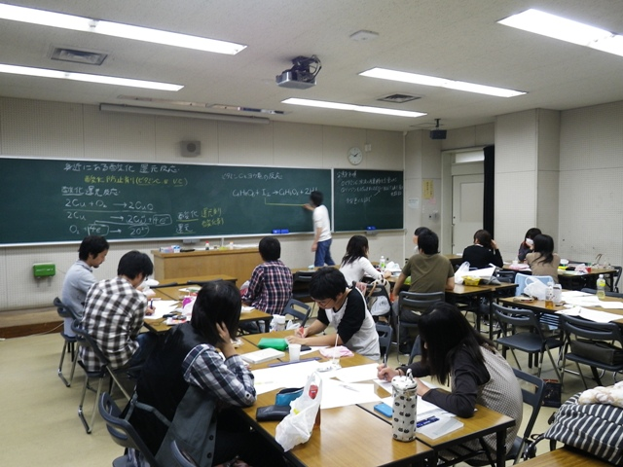
写真1 授業風景

各班の意見
今回の模擬授業について各班から頂いた意見を導入、実験、全体に分けて以下に示す。
導入
良かった点
・導入が良かった
・導入が面白くてひきつけられた
・導入の食品中のビタミンCの話が面白かった
・酸化還元反応の実験を始める際にまず添加物の話から切り出すのは子どもたちにとってとっつきやすいと思った。
実験
良かった点 | 改善点
・板書の酸化と還元の使い分けが良かった  ・定量的に酸化還元反応の実験を行うことができたので良いと思う | ・反応式は生徒に書いてもらった方がよい  ・指示がうまく伝わらず、実験を失敗した班がいた
全体
良かった点 | 改善点
・間の取り方がうまい  ・最後にもう一度まとめがあったのが良かった  ・声が聞き取りやすかった  ・酸化・還元反応の原理がわかりやすく説明されていた | ・高校生向けではない  ・授業ではイオンで酸化還元の話をしていたのに、実験考察では水素を得るか失うかで酸化還元と判断していたので、そこを統一すれば良かったと思う  ・イオンについて知識が乏しい子へのフォローが必要だと思う  ・ノートをとる指示がなかった
（補足）
高校生向けではない、との意見もあったため、45分授業での授業構成も補足する。実際は滴下したイソジンの量を各班に記録させ、そこから、サプリメント一粒にビタミンCが何g入っていたかを解かせる予定であった。生徒にはイソジンにはヨウ素（分子量I₂：252）が7g/L含有しており、ビタミンC溶液はビタミンC（分子量C₆H₆O₆：176）一粒を200mlの水に溶かしたものとすることを掲示する。
板書計画としては、
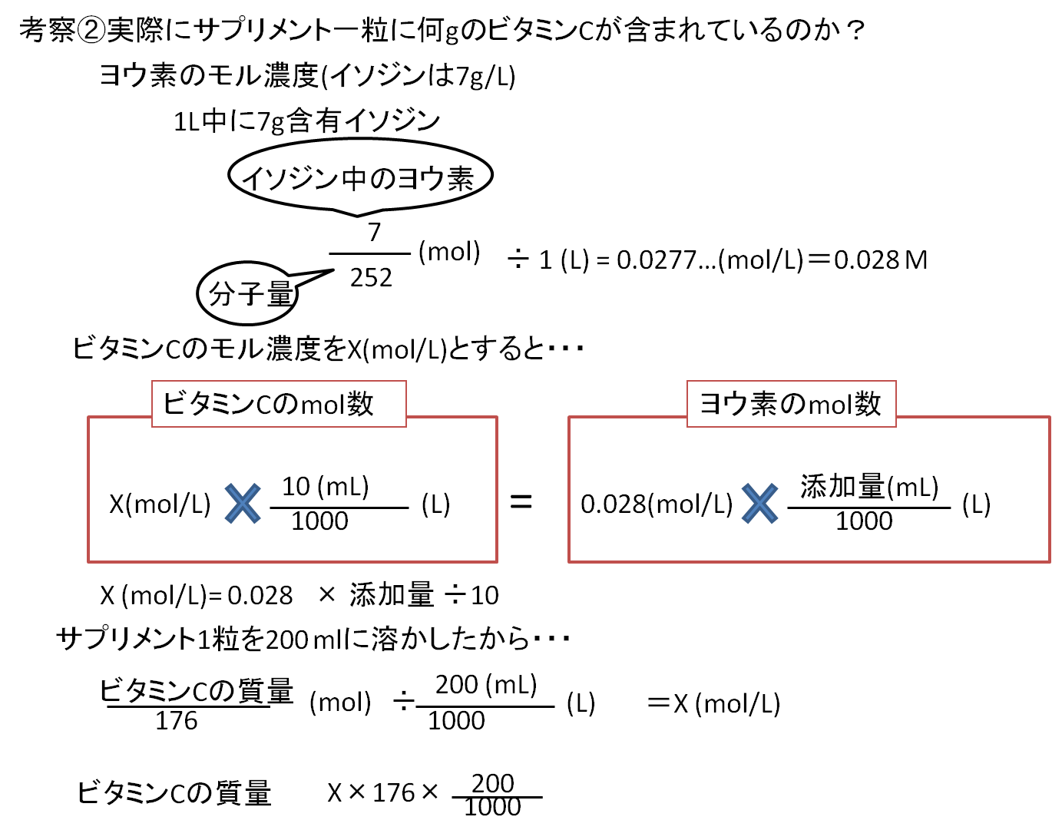
としていた。ここまでを45分の授業では行う予定であった。

今回の授業の反省及び改善点
山本
実験の根幹であるヨウ素デンプン反応を起こす必要性や実験のまとめの時の水素の授受などの説明が足りない部分や話の流れが掴めないような部分がでてしまったので、授業構成をしっかりと考えるべきだった。また、実験時に片栗粉を誤ってイソジンに入れてしまった班がいたため、説明をしっかりとするべきだったのと、予備でイソジンや片栗粉を準備しておくべきだった。話し言葉や声量は注意したつもりだったが、今後はもう少し丁寧に説明できるように努力したい。

國永
導入での酸化還元反応のおさらいと実験結果の解説で、それぞれ電子と水素の授受によって酸化還元反応を定義したため生徒を混乱させてしまったと思う。通しでの練習を行うべきであった。次回の模擬授業では注意したい。また、制限時間を気にするあまりに授業を進めることに集中してしまい、板書を見やすくすること（色分け、字の大きさなど）やプリントへの書き込みの指示を怠ってしまった。やはり板書に関しても事前にしっかり練習を行い、授業プリントを活かすことができればより分かりやすい授業を行うことができたと思う。

参考資料
日常生活との関連を重視した高校化学実験の指導資料集の作成―新学習指導要領で例示された実験の開発・改良を中心に―
http://www2.gsn.ed.jp/houkoku/2010c/10c20/10c20h.pdf

